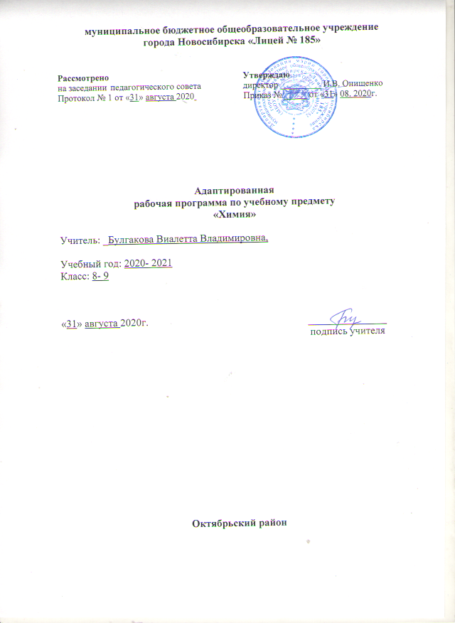

Приложение к рабочей программе по учебному предмету «Химия».
Пояснительная записка
к адаптированной рабочей программе по химии 8-9 класс
Основной задачей обучения детей является формирование коррекционно-развивающего пространства через:
1)активизацию познавательной деятельности обучающихся;
2)повышение уровня их умственного развития;
3)нормализацию их учебной деятельности;
4)коррекцию недостатков эмоционально-личностного и социального развития;
5)охрану и укрепление физического и нервно – психического здоровья;
6)социально-трудовую адаптацию.
Формы и методы организации учебного процесса.
Основным принципом программы является принцип коррекционной направленности. Особое внимание обращено на коррекцию специфических нарушений, имеющихся у обучающихся.
Занятия проводятся в классно - урочной форме.
Методы:
- словесные – рассказ, объяснение, беседа, работа с учебником и книгой
- наглядные – наблюдение, демонстрация
- практические – упражнения.
- методы изложения новых знаний
- методы повторения, закрепления знаний
- методы применения знаний
Методы контроля
Для поддержания интереса к обучению и созданию благоприятных и комфортных условий для развития и восстановления эмоционально - личностной сферы детей рекомендуется осуществлять контроль знаний, умений и навыков обучающихся по СКП 7 вида с учетом возрастных особенностей и имеющихся у обучающихся специфических нарушений.
Виды и формы контроля:
индивидуальный и фронтальный опросы; работа по карточкам; химический диктант; практическая работа; самостоятельные работы; тестовый контроль; составление таблицы; проверка домашней работы; опрос по вопросам презентации, просмотру учебного фильма; защита сообщений; экспресс-опрос; оценка планов тезисов; вопросы групповой работы; работа с ПСХЭ Д.И. Менделеева

